**Содержание**

Введение

Основная часть

Заключение

Список литературы

**Введение**

"У меня не было ни одного из тех органов, которые необходимы для того, чтобы там наслаждаться и иметь успех, или приносить пользу", - так писала в 1880 г. Анна Тютчева о годах, проведенных при императорском дворе. Но поначалу все выглядело иначе: указ 1853 г. о зачислении 24-летней Тютчевой во фрейлины супруги наследника престола Александра Николаевича (будущего Александра II),цесаревны Марии Александровны, был с восторгом встречен в семействе Федора Ивановича Тютчева. Знаменитый поэт и дипломат был беден, и его очень беспокоила судьба трех дочерей. Федор Иванович пытался пристроить ко двору одну из младших девочек - симпатичную Дарью, но цесаревна неожиданно выбрала по тем временам немолодую и некрасивую Анну. Сделано это было не без умысла - молодые и красивые фрейлины нередко оказывались в центре придворных скандалов, излишне волнуя кровь мужчин Романовых. Так перед Анной открылись новые горизонты...

**Основная часть**

Годы жизни Анны Фёдоровны с 1829 по 1889.

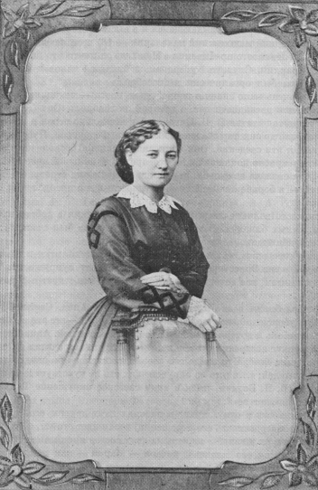

Фотография Г. И. Деньера

Старшая дочь поэта и дипломата Тютчева и графини Ботмер Анна родилась в 1829 г. в Германии. Она получила образование в Мюнхенском королевском институте. О далекой суровой России Анна знала лишь понаслышке и даже не предполагала, насколько тесно её жизнь будет связана с этой страной. Но в 1847 г., когда Анна была восемнадцатилетней девушкой, Федор Иванович покинул службу, вернулся на Родину и поселился в своем поместье в Орловской губернии. И тут-то у выпускницы женского католического заведения, почти не говорившей по-русски, открылась "русская болезнь" - та необъяснимая и сильная любовь к России, которая настигает многих иностранцев, впервые попавших в нее. Для неё подлинным открытием стали необозримые русские просторы и пейзажи потрясающей красоты. Русская половина крови Тютчевой закипела, и она стала отчаянной русской патриоткой. А отсюда два шага до славянофильства - увлечения, страсти, идеологии Тютчевой до гробовой доски. Но эта страсть зрела постепенно. А пока началась придворная служба Тютчевой. Тонкая, добрая, мудрая Мария Александровна почувствовала в новой фрейлине родственную душу. Тютчева в своих воспоминаниях писала, что Мария хоть и не была красавицей в общепринятом смысле, но обладала ни с чем не сравнимым шармом, была грациозна и изящна. Супруга цесаревича была очень религиозна и целомудренна. В ней Анна Федоровна видела потрясающую одухотворенность, искренность и тонкий, необычайно иронический ум… Мария Александровна была очень религиозна Совместные прогулки, чтение вслух, а главное, беседы на религиозные темы очень сблизили двух женщин. Оказалось, что обеим близко православие. Правда, сначала Тютчевой было трудно следить за церковным богослужением, потому что она не очень хорошо знала русский язык. Но потом она прочитала написанное по-французски сочинение славянофила Хомякова о православии «Несколько слов православного христианина…», и у нее открылись глаза - в душу к ней как будто вошел мистический дух русской веры. И эта вера была отнюдь не мимолетной страстью, а глубоким, искренним и прочувствованным мировоззрением.

Дочери Тютчева от первого брака — Анна, Дарья и Екатерина

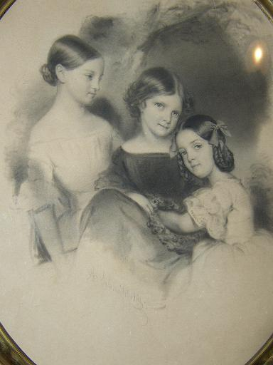

Вообще, Тютчева была необыкновенной женщиной. Волевая, решительная, прямая, честная, с твердыми принципами в жизни (при дворе ее за неуступчивость называли "Ершом"), она была великолепно образована, обладала цепким аналитическим умом, хотя и склонным к догматизму. Вместе с тем, Анна Федоровна была очень романтична и эмоциональна, тонко чувствовала искусство, поэзию. Она резко выделялась из прочих вполне заурядных обитательниц Фрейлинского коридора Зимнего дворца прямотой поступков и безбоязненной речью, преданностью долгу и «живым благочестием». Влияние Тютчевой в придворной среде резко возросло со вступлением на престол в 1855 г. императора Александра II, которого она характеризовала как прекрасного человека и правителя, но замечала, что ему недостает решительности, чтобы совершать столь необходимые преобразования. Анна, безусловно, являлась доверенным лицом и просто близкой подругой Марии Александровны. Тютчева замечала, что при дворе её уважают, ищут её расположения и стремятся к общению с ней. Она явно была в фаворе и с 1858 г. стала гувернанткой царской дочери Марии Александровны, а потом и младших сыновей императора - Сергея и Павла Александровичей. Естественно, что умная и принципиальная Тютчева оказалась замечательным педагогом - царские дети к ней очень привязались. Но к началу 1860-х гг. стало заметно, насколько зыбко положение Тютчевой при дворе. В отношениях Анны Федоровны и императрицы назревал кризис, имевший отчасти личные, а отчасти политические причины. Тютчевой становилось все труднее и труднее жить при дворе. Её, как и многих умных людей и в том числе самого государя, тяготило чувство одиночества и пустоты среди блеска и помпезности придворной жизни. Как женщина с высочайшим чувством достоинства и гордости, Тютчева одновременно страдала от двойственности своего положения друга и высокопоставленной прислуги своей повелительницы. Впрочем, благодаря необыкновенной доброте и такту Марии Александровны эти особенности придворной жизни как-то смягчались, делались не столь заметными - ведь государыня искренне любила Анну Федоровну. Но были и более серьезные разногласия, которые, в конечном счете, привели к болезненному для обеих женщин разрыву. Проще говоря, в эти отношения вмешалась политика. К началу 1860-х гг. Тютчева все глубже и глубже погружалась в раскаленную атмосферу политических дебатов, характерную для того времени. Поражение России в Крымской войне 1853-1856 гг., позорный Парижский мир, начало Великих реформ, отчетливо ориентированных на западноевропейскую модель, - всё это чрезвычайно волновало и беспокоило Тютчеву. Несмотря на довольно критическое отношение к отцу, она во многом придерживалась его взглядов на геополитические цели, которые должна ставить перед собой Россия. Она считала, что Парижский мир - та цена, которую пришлось заплатить России за право участвовать в политике Европы. Ей не нравилась политика нового самодержца Александра II с его неприкрытым западничеством, попытками установить союзные отношения с великими державами. Ведь сама Анна была славянофилкой и противопоставляла исторический путь развития России развитию стран Запада, считала, что Россия должна объединить славян - братьев по вере и крови.

Николай, по мнению Тютчевой, был просто создан для роли самодержца, он напоминал ей живое божество своей непоколебимой уверенностью в самодержавии и его законности. Но Тютчева осуждала его стремление к европейской славе, говорила, что он внес дезорганизацию во все области администрации плохим выбором министров. Николая I на протяжении всей жизни преследовал страх революции и всячески пресекал любую критику своей политики.

Зато при либеральном Александре II славянофилы уже не боялись высказывать свои мысли. Этих идей придерживалась и Тютчева, которая поначалу вообще считала, что в царе воплощается русская национальная идея. Она все чаще и откровеннее внушала свои взгляды императрице, хотя и видела, что ее суждения раздражают государыню, погруженную в семейные проблемы. Но Тютчева непреклонно стояла на своем, полагая, что "обязанность тех, кто приближен к государям, - быть выразителем общественного мнения, чтобы правда могла дойти до них", а молчание - свидетельство недостатка лояльности к государю. Словом, наступил момент, когда Тютчевой пришла пора покинуть двор. Она нашла выход, который отвечал ее давним устремлениям: в 1865 году 36-летняя Анна Федоровна вышла замуж за известного славянофила Ивана Сергеевича Аксакова, с которым уже давно вела высокоидейную, а потом и любовную переписку, и уехала в Москву - тогдашнюю столицу славянофильства. Этот поворот в жизни Тютчевой оказался самым решительным. Нельзя сказать, что она порвала с двором - царские дети ее любили и не забывали. Да и она писала им пространные письма, стремясь повлиять на юные умы в славянофильском духе. Но все-таки жизнь уводила Анну Федоровну от двора. Она с головой погрузилась в атмосферу московских дискуссий о будущем России, стала идейной сподвижницей мужа, в то время популярного лидера славянофилов, издателя газеты "День". Да и сама Тютчева, как полемист, не уступала своему супругу, за что получила прозвище "неумолимой громовержицы". В 1878 г. супруги даже пострадали: за резкое выступление И.С. Аксакова в Славянском комитете по поводу "предательского" (по отношению к балканским славянам) Берлинского конгресса, которым закончилась русско-турецкая война 1877-1878 гг., власти сослали Аксаковых в ссылку. Правда, недалеко (в подмосковное имение) и ненадолго - при дворе еще помнили "Ерша". Тем не менее, отношения с императрицей расстроились окончательно, исчезла даже память о прежней, такой теплой и искренней дружбе... В начале 1886 г. скончался Иван Сергеевич. Потеря его оказалась для Тютчевой невосполнимой. Она занялась тем, чему обычно посвящают себя верные вдовы-сподвижницы: приводила в порядок архив супруга и публиковала его сочинения и переписку, а в августе 1889 г. Анна Федоровна умерла...

**Заключение**

Тютчева провела долгую и насыщенную событиями жизнь «при дворе двух императоров». Она была верным другом царской четы, любимой няней детей Александра и Марии, преданной спутницей своего мужа и ярой защитницей близкой ей идеологии. На протяжении всей своей жизни Анна была тверда в своих убеждениях, не изменяла своим принципам, чем и снискала славу жесткой и непримиримой женщины. Вот строки, которые Федор Иванович Тютчев посвятил своей любимой дочери:

Нет, жизнь тебя не победила,

И ты в отчаянной борьбе,

Ни разу, друг, не изменила

Ни правде жизни, ни судьбе!

**Список литературы**

1. Тайны царского двора (из записок фрейлин) под ред. О. Г. Свердлова, М.: Знание, 1997.
2. Е. Анисимов. Анна Тютчева// Дело, Сп-б, № 8, 2006.
3. Тютчева А.Ф. При дворе двух императоров. Воспоминания. Дневник. 1853-1855. - М.,1990.